**创新创业数据说明**

本数据是爬取的咱学校与创新创业相关的公告里的所有附件数据，同时实现该爬取功能的源码及爬取到的附件数据下载链接也在附件中。其中与创新创业有关的公告共124页、1857条，如下图所示。

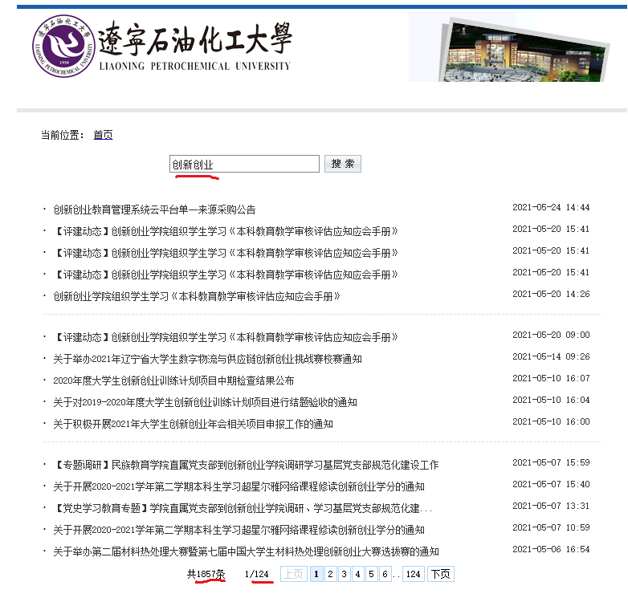

因为很多公告中无附件数据或者附件下载链接已失效，爬取到的有效的附件下载链接共248条。

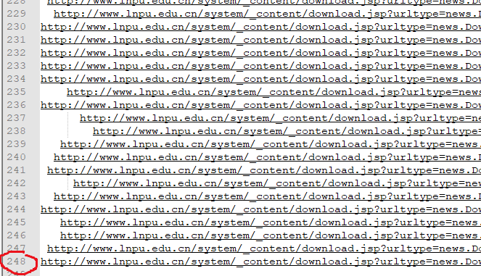

然后将爬取到的248个附件数据 分为了11个类别，下图所示：

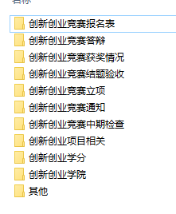

每个类别对应的数据个数如下：